附件一
重庆城市管理职业学院
垃圾分类回收亭分散采购需求

一、项目简介
重庆城市管理职业学院位于重庆市高新区大学城南二路151号，现有学生公寓12幢。为进一步规范生活垃圾分类投放，切实做好学校生活垃圾强制分类工作，根据《重庆市生活垃圾分类管理办法》和公共机构生活垃圾强制分类工作指导意见精神，我们拟在学生公寓周边设置垃圾分类回收亭一批，欢迎有实力有资质的企业或个体积极参与我校分散采购。
二、垃圾分类回收亭要求及标准
1.学校已完成水泥基础，垃圾分类回收亭由不锈钢框架、耐力板防水防嗮蓬、户外高精广告三部分组成，具体详见“附件二”。
2.质保要求：质保期限两年，具体为：垃圾分类回收亭完成安装调试后，验收合格之日开始计算。质保期内，中标单位或个体负责垃圾分类回收亭的免费维修维护（含不锈钢结构和户外广告），确保其能正常、安全使用。
3.验收要求：根据行业规范和附件二进行现场验收，具体为：①服务商完成安装调试后应立即向采购人申请验收；②所有不锈钢框架固定和焊接点须稳固、美观，广告画面精美，布局合理，无画面和文字错误。
4.支付
验收合格后，服务商提供正规发票申请付款，采购人在收到相关票据后20个工作日完成支付（遇节假日及寒、暑假顺延）。
5.请参与服务商根据“附件二”制作报价表并加盖鲜章或印章。
6.参与分散采购的服务商须密封提供以下材料：
6.1法人营业执照副本复印件盖鲜章（或未办理三证合一的营业执照、组织机构代码证、税务登记证复印件盖鲜章）。
6.2法定代表人身份证明书。
6.3法定代表人授权委托书，法人亲自参与分散采购的，则不需要授权委托书。
6.4诚信声明（声明中特别强调垃圾分类回收亭在制作、运输、安装全过程的安全责任均由服务商全权承担，学校不承担任何经济和法律责任）。
6.5具体实施方案（参照附加二，出具实施方案）
6.6重庆城市管理职业学院垃圾分类回收亭分散采购报价表。
三、分散采购竞价评选标准
在完全满足“附件二”的条件下，竞价最低者中标。
四、完工时间
2020年5月20日
附件二：重庆城市管理职业学院垃圾分类回收亭分散采购需求及限价表

序号 | 名称 | 工艺和规格说明 | 单位 | 数量 | 单价 | 小计 | 备注+H2:H11 | 图片
1 | 秋实园、春华园、宁静园、致远园分类垃圾栏字牌 | 250*2400mm广告画面为户外高精，1mm背板PVC 螺丝和结构胶固定 | 块 | 12 | 85 | 1020 | 单面画面 | 
2 | 秋实园、春华园、宁静园、致远园分类垃圾标志标识 | 400*600mm广告画面为户外高精，1mm背板PVC 螺丝和结构胶固定 | 块 | 48 | 45 | 2160 | 单面画面 | 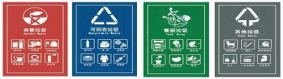
3 | 秋实园、春华园、宁静园、致远园分类垃圾宣传海报 | 800*1200mm广告双面画面为户外高精，1mm背板PVC 螺丝和结构胶固定 | 块 | 48 | 70 | 3360 | 双面画面 | 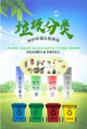
4 | 秋实园一舍 垃圾分类回收亭 | 1.5mm厚度立柱用60X60不锈钢，横杆用60X60不锈钢，背栏杆25X50不锈钢，焊接及膨胀螺丝固定，防雨防晒顶篷为2mm厚耐力板 垃圾分类亭长10.5米*高2.2米*宽1.2米 | 一批 |  |  | 43324.27 | 原学生宿舍A栋 | 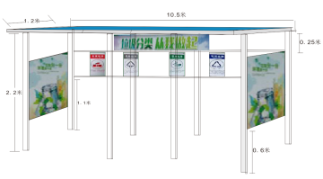
5 | 秋实园二、三舍 垃圾分类回收亭 | 1.5mm厚度立柱用60X60不锈钢，横杆用60X60不锈钢，背栏杆25X50不锈钢，焊接及膨胀螺丝固定，防雨防晒顶篷为2mm厚耐力板 垃圾分类亭长7米*高2.2米*宽1.2米*2个 |  |  |  |  | 原学生宿舍B、C栋 | 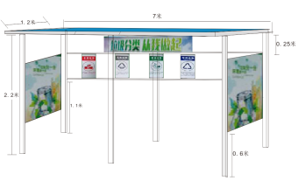
6 | 春华园一舍 垃圾分类回收亭 | 1.5mm厚度立柱用60X60不锈钢，横杆用60X60不锈钢，背栏杆25X50不锈钢，焊接及膨胀螺丝固定， 防雨防晒顶篷为2mm厚耐力板 垃圾分类亭长8.5米*高2.2米*宽1.2米 |  |  |  |  | 原学生宿舍D栋 | 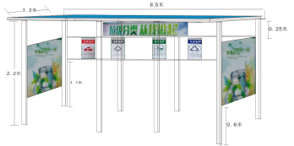
7 | 春华园二舍 垃圾分类回收亭 | 1.5mm厚度立柱用60X60不锈钢，横杆用60X60不锈钢，背栏杆25X50不锈钢，焊接及膨胀螺丝固定， 防雨防晒顶篷为2mm厚耐力板 垃圾分类亭长12.5米*高2.2米*宽1.2米 |  |  |  |  | 原学生宿舍E栋 | 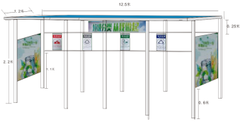
8 | 春华园三舍 垃圾分类回收亭 | 1.5mm厚度立柱用60X60不锈钢，横杆用60X60不锈钢，背栏杆25X50不锈钢，焊接及膨胀螺丝固定， 防雨防晒顶篷为2mm厚耐力板 垃圾分类亭长6米*高2.2米*宽1.2米 |  |  |  |  | 原学生宿舍F栋 | 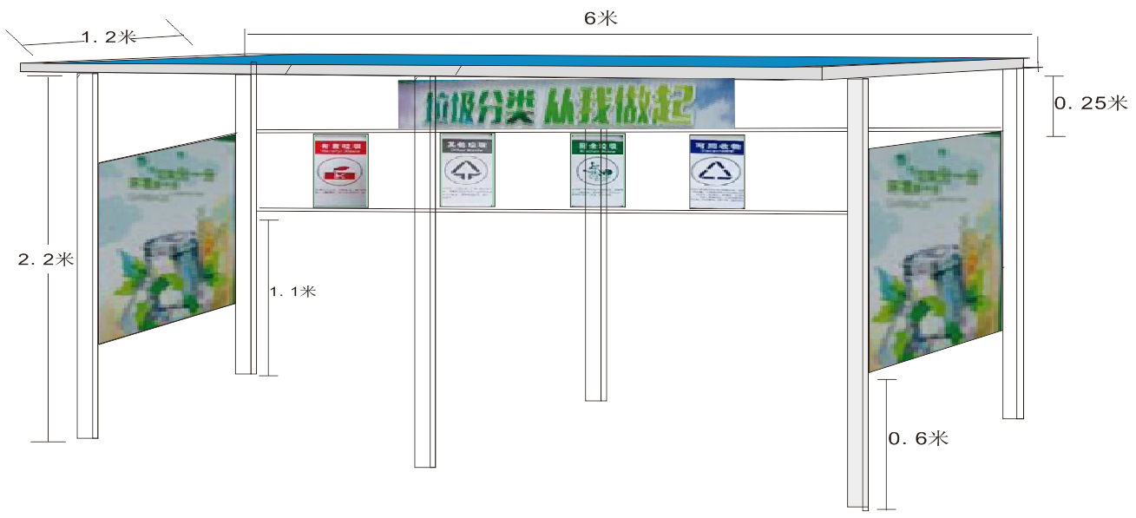
9 | 宁静园一舍 垃圾分类回收亭 | 1.5mm厚度立柱用60X60不锈钢，横杆用60X60不锈钢，背栏杆25X50不锈钢，焊接及膨胀螺丝固定， 防雨防晒顶篷为2mm厚耐力板 垃圾分类亭长11.5米*高2.2米*宽1.2米 |  |  |  |  | 原学生宿舍G栋 | 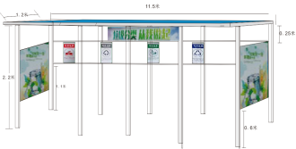
10 | 宁静园二舍 垃圾分类回收亭 | 1.5mm厚度立柱用60X60不锈钢，横杆用60X60不锈钢，背栏杆25X50不锈钢，焊接及膨胀螺丝固定， 防雨防晒顶篷为2mm厚耐力板 垃圾分类亭长6米*高2.2米*宽1.2米 |  |  |  |  | 原学生宿舍H栋
11 | 致远园一、二舍 垃圾分类亭 | 1.5mm厚度立柱用60X60不锈钢，横杆用60X60不锈钢，背栏杆25X50不锈钢，焊接及膨胀螺丝固定， 防雨防晒顶篷为2mm厚耐力板 垃圾分类亭长7.5米*高2.2米*宽1.2米*2个 |  |  |  |  | 扩建学生宿舍1、2 | 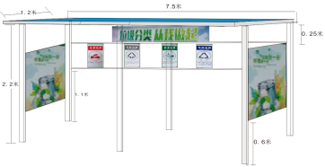
12 | 致远园三舍、四舍 垃圾分类亭 | 1.5mm厚度立柱用60X60不锈钢，横杆用60X60不锈钢，背栏杆25X50不锈钢，焊接及膨胀螺丝固定， 防雨防晒顶篷为2mm厚耐力板 垃圾分类亭长9.5米米*高2.2米*宽1.2米*2个 |  |  |  |  | 扩建学生宿舍3、4 | 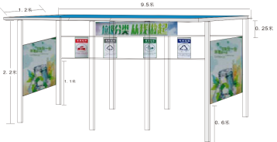
13 | 总计 |  |  |  |  | 49864
14 | 说明：1.广告画面和内容根据采购人需要，可做调整；2.采购数量有可能增减，具体以实际发生数量为准；3.本次报价含垃圾分类回收亭的材料、制作、安装、安全、运输、发票、售后等一切费用。

